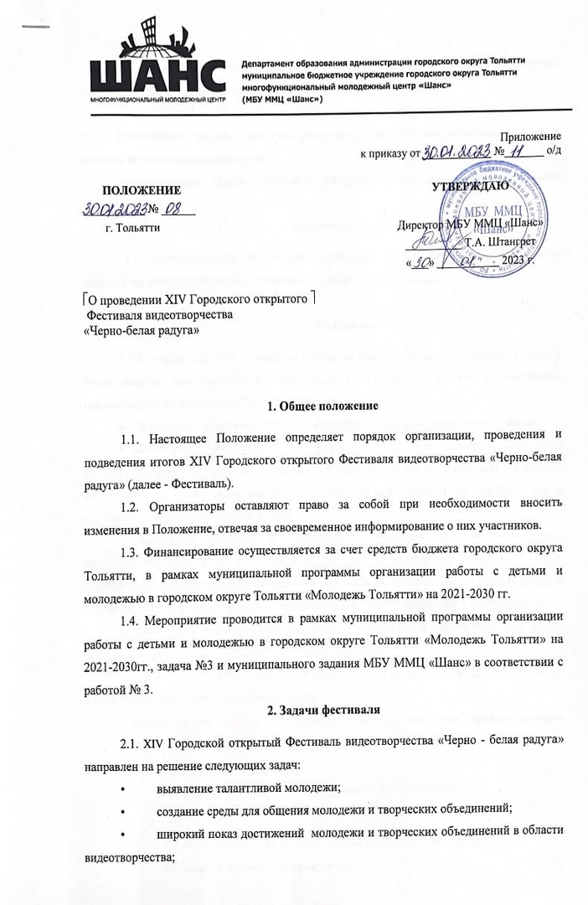
• воспитание художественного вкуса у детей и молодежи, создание художественных образов посредством видеоискусства;
• поиск новых форм и жанров в детском и молодежном экранном искусстве;
• привлечение внимания широкой общественности к лучшим образцам детского и молодежного любительского видео;
• популяризация среди молодежи видеотворчества, как форм творческой самореализации.
3. Организаторы
3.1. Муниципальное бюджетное учреждение Самарской области городского округа Тольятти многофункциональный молодёжный центр «Шанс».
4. Участники
  - К участию в XIV Городском открытом Фестивале видеотворчества «Черно - белая радуга» приглашаются молодые люди в возрасте до 35 лет включительно, проживающие на территории Российской Федерации.
  - Участники делятся на категории и возрастные группы следующим образом:
1. Категория «Любители». К данной категории относятся участники в возрасте до 35 лет включительно, которые занимаются видеосъемкой на любительском уровне, не относящиеся к профессиональному творческому объединению и не обучающиеся в профильных заведениях любого уровня.
2. Категория «Детские и молодежные телестудии». К данной категории относятся молодые люди в возрасте до 17 лет включительно, обучающиеся или посещающие учреждения дополнительного образования, центры, студии, объединения и т.д., деятельность которыхсвязана с журналистикой, кинематографией и телевидением.
3. Категория «Профессионалы». Возраст участников в данной категории от 18 до 35 лет включительно. К данной категории относятся:
- учащиеся, студенты, выпускники профильных учреждений начального, среднего и высшего профессионального образования;
- люди, работающие в сфере телевидения и кино или профессионально занимающиеся видеосъемкой.
5. Сроки и этапы проведения Фестиваля
5.1. Сроки проведения Фестиваля март - ноябрь 2023 года:
1 этап – ПОДГОТОВИТЕЛЬНЫЙ (1 марта 2023г. - 15 июля 2023г.):
- Разработка технической документации.
- Распространение информации о XIV Городском открытом Фестивале видеотворчества «Черно-белая радуга» в городском округе Тольятти и в регионах Российской Федерации.

2 этап – РАБОЧИЙ (1 августа 2023г. – 20 сентября 2023г.):
- Прием конкурсных работ (август-сентябрь).
- Просмотр заявленных работ на соответствие условиями положения.

- этап – ЗАКЛЮЧИТЕЛЬНЫЙ (1 октябрь – 31 октября 2023г.):

- Работа жюри. Просмотр конкурсных работ, определение победителей.
- Подготовка грамот и дипломов победителей и призеров Фестиваля.
- Рассылка дипломов/грамот победителям, призерам и участникам Фестиваля.
- Распространение информации о победителях и призерах в XIV Городском открытом Фестивале видеотворчества «Черно-белая радуга» в городском округе Тольятти и в регионах Российской Федерации.

6. Условия участия в Фестивале
6.1. В срок до 20 сентября 2023 года до 15.00 (московского времени) участнику необходимо предоставить:
- заявку на участие в Фестивале, по форме:
- Если работа авторская (Приложение № 1);
- Если работа коллективная (Приложение № 1.1).
- письменное согласие на использование в дальнейшем видеоролика(-ов) в целях популяризации Фестиваля, по форме (Приложение № 2);
- согласие на обработку персональных данных (Приложение № 3);
- видеоролик(-ки) (формат записи – AVI, MP4, MOV).

6.2. Формы предоставления пакета документов и конкурсных работ:
Заявку, согласие на обработку персональных данных и письменное согласие отправить по электронной почте: festvideo@yandex.ru в теме обязательно указать названия видеоролика.
Работы, присланные на электронную почту без пакета документов (отсканированная заявка, согласие на обработку персональных данных и письменное согласие с подписью) приниматься не будут.
6.3. Работы, присланные участниками фестиваля, должны быть авторскими.
6.4. Заявляя работу на конкурс, автор автоматически дает разрешение на возможный показ своего видеоролика на заключительном мероприятии Фестиваля.
6.5. Передача участником конкурсной работы в соответствии с настоящим Положением означает полное и безоговорочное согласие участника с условиями проведения Фестиваля.
6.6. В случае предъявления требований, претензий и исков третьих лиц, в том числе правообладателей авторских и смежных прав на представленную работу, участник обязуется разрешать их от своего имени за свой счет.
6.7. Участники Фестиваля (автор, коллектив) могут принимать участие в нескольких номинациях. Один ролик может быть подан только в одну номинацию. В одну номинацию автор может подать не более трех работ.
6.8. В Фестивале не могут принимать участие конкурсные работы, принимавшие участие в предыдущих Городских Фестивалях «Черно - белая радуга».
6.9. Ролик будет оцениваться в той номинации, в которой изначально был заявлен автором.
6.10. Ролики, превышающие требуемый хронометраж, не будут допущены к участию в конкурсе.
6.11. Продолжительность титров не должна превышать 5 секунд. При несоответствии, ролик принимается к участию, но организаторы оставляет за собой право «обрезать» титры.
7. Номинации Фестиваля и критерии оценивания конкурсных работ
7.1. Участники Фестиваля могут предоставить свои работы в следующих номинациях:
- Номинация «Социальный ролик» - видео, направленное на привлечение внимания к социально-значимой проблеме. Хронометраж не более 5минут.
- Номинация «Клип» - короткий видеофрагмент (видеоклип), сопровождающийся музыкальной композицией (как собственно сочиненной, так и уже известной, но отражающей видеоряд). Хронометраж не более 4 минут.
- Номинация «Мультипликационное видео» - анимационное сюжетное произведение. Создается путем покадровой съёмки отдельных рисунков или театральных сцен. Хронометраж не более 5 минут.
- Номинация «Короткометражное кино» - авторский фильм, умещающий сюжетную линию в небольшой хронометраж. Хронометраж не более 30 минут.
Данная номинация делится на:
- «Документальный фильм» - фильм, в основу которого легли съёмки подлинных событий и лиц;
- «Игровой фильм» - произведение, имеющее в основе сюжет, воплощённый в сценарии и интерпретируемый режиссёром, который создаётся с помощью актёрской игры, операторского и прочих искусств.
- Номинация «Репортаж» - видео с места событий с беспристрастным (без оценок) освещением того или иного события, где репортёр является очевидцем или участником описываемого события. Хронометраж не более 4 минут.
- Номинация «Я помню! Я горжусь!» - видео, направленное на патриотическое воспитание подрастающего поколения, сохранение памяти о подвиге народа в годы Великой Отечественной войны, воспитание у людей уважительного отношения к истории Отечества и подвигу участников боевых действий и тружеников тыла. Автор имеет право использовать архивные фото – видео материалы, кинохроники и т.п. Хронометраж не более 15 минут.
- Специальная номинация – видео, приуроченное к Году педагога и наставника. Хронометраж не более 3 минут.

7.2. Критерии оценивания конкурсных работ:
- соответствие заявленной номинации;
- оригинальность замысла и исполнения;
- актуальность представленного материала (при необходимости);
- эмоциональное воздействие на аудиторию;
- техническая реализация (качество видеосъёмки, монтаж видеоролика, сложность исполнения);
- художественные достоинства (выдержанный стиль, дизайн, завершенность композиции);
- содержательность работы (построение и законченность сюжета, наличие титульного кадра, цветовое решение, красочность оформления);
- выразительные средства (наличие звукового сопровождения, видеоэффекты);
- оформительское мастерство (использование декораций, света, музыки, костюмов при съемке видеоролика (при необходимости);
- исполнительское мастерство (актёрские данные, выразительность, эмоциональность и т.д. (при необходимости).

8. Жюри
8.1. Жюри Фестиваля формируется из специалистов киноискусства, телевидения, журналистики, специалистов в области молодежной политики, деятелей культуры и искусства.
8.2. Целью работы жюри является определение победителей и призеров XIV Городского открытого Фестиваля видеотворчества «Черно- белая радуга».
- Итоги фестиваля

  - . Награждение победителей и призеров XIV Городского открытого Фестиваля видеотворчества «Черно - белая радуга» состоится в первой декаде ноября 2023 года в МБУ ММЦ «Шанс» (г.о. Тольятти ул. Коммунистическая,87а).

9.2. Жюри определяет победителей номинаций в каждой категории.

9.3. Жюри в праве по итогам Фестиваля не присуждать звание победителя в какой-либо номинации или категории. И так же оставляют за собой право присвоить победу в номинации по степеням:
- если в номинации, категории заявлено большое количество работ, жюри вправе принять решение о выборе более одного победителя, присвоив работам 1, 2 и 3 место;
- если в номинации, категории заявлено менее 3-х работ, то решение о присуждении/не присуждении победы в номинации, категории принимается на усмотрение жюри.

9.4. Жюри вправе поощрять участников дополнительными специальными призами.
9.5. Грамотой за участие поощряются все участники, принявшие участие в Фестивале (грамоты высылаются участникам в электронном виде).
9.6. Победителям, проживающим на момент проведения Фестиваля на территории Самарской области, будут вручены: кубки, дипломы соответствующих степеней и памятные подарки от организаторов и партнеров мероприятия. Победители смогут получить свои дипломы и подарки лично в МБУ ММЦ «Шанс» при наличии паспорта (г.о. Тольятти, ул. Коммунистическая, 87а).
9.7. Призёры и участники Фестиваля, не проживающие на территории Самарской области и не имеющие возможности получить свои дипломы/грамоты соответствующих степеней и кубки, смогут получить дипломы/грамоты и кубки Почтой России наложенным платежом или в электронном виде на электронную почту участника.

10. Контактная информация
МБУ ММЦ «Шанс»:
445012, Самарская область, г.о. Тольятти, ул. Коммунистическая, 87а.
Тел/ факс: 8 (8482) 55-72-90, электронная почта:festvideo@yandex.ru.
Контактное лицо: Давыдова Татьяна Александровна.

ПРИЛОЖЕНИЕ № 1

Заявка – анкета участника
XIV Городского открытого Фестиваля «Черно- белая радуга».

ФИО автора работы ___________________________________________________________
Название видеоролика __________________________________________________________
Длительность _______________ (минут)
Год издания________________________________
Номинация____________________________________________________________________
Категория (нужное подчеркнуть):
- «Любители» возрастная группа до 35 лет включительно.
- «Детские и молодежные телестудии» возрастная группа до 17лет включительно.
- «Профессионалы» возрастная группа от 18 до 35 лет включительно.
Краткое содержание ____________________________________________________________________________________________________________________________________________________________________________________________________________________________________________________________________________________________________________________
Возраст___________
Контактный телефон_________________________________
Адрес (индекс, город, улица, дом, квартира) __________________________________________________________________________________________________________________________________________________________
E-mail_____________________________________
Подпись конкурсанта________________________
Дата подачи заявки _________________2023г.

Если заявка подаётся продюсерским центром, то обязательно прикладывать скан паспорта (первая страница), где указан возраст участника.

ПРИЛОЖЕНИЕ № 1.1

Заявка – анкета участника
XIV Городского открытого Фестиваля «Черно- белая радуга».

Название творческой группы ____________________________________________________________________________
ФИО участников_____________________________________________________________
____________________________________________________________________________
____________________________________________________________________________
Название видеоролика ________________________________________________________
Длительность ________________ (минут) Год издания_____________________________
Номинация__________________________________________________________________
Категория (нужное подчеркнуть):
- «Любители» возрастная группа до 35 лет включительно.
- «Детские и молодежные телестудии» возрастная группа до 17лет включительно.
- «Профессионалы» возрастная группа от 18 до 35 лет включительно.
Краткое содержание ____________________________________________________________________________________________________________________________________________________________________________________________________________________________________________________________________________________________________________________
Возраст___________
Контактный телефон_________________________________
Адрес (индекс, город, улица, дом, квартира) __________________________________________________________________________________________________________________________________________________________
E-mail_____________________________________
Подпись конкурсанта________________________
Дата подачи заявки _________________2023г.

Если заявка подаётся продюсерским центром, то обязательно прикладывать скан паспорта (первая страница), где указан возраст участника.

ПРИЛОЖЕНИЕ № 2

Письменное согласие на использование видеоролика(-ов) в дальнейшем,
в целях популяризации Фестиваля
Я, человек обладающий авторскими правами, разрешаю использовать видеоролик(и) ________________________________________________________________________
_________________________________________________________________________
(название видеоролика)_____________________________________________________
целиком в целях популяризации городского открытого Фестиваля:
ДА/НЕТ_________________/ ____________________подпись
разрешаю сделать копию для архива фестиваля:
ДА/НЕТ________________/ _____________________ подпись
разрешаю использовать видеоролик для показа на других мероприятиях, проводимых МБУ «ДМО Шанс»:
ДА/НЕТ________________ / ____________________ подпись
разрешаю разместить видеоролик в группе - Фестиваль видеотворчества "Черно-белая радуга" в социальной сети «В контакте»:
ДА/НЕТ________________ / ____________________ подпись

Подпись конкурсанта__________________________________

ПРИЛОЖЕНИЕ № 3

Согласие на обработку персональных данных

Я____________________________________________________________________________
(фамилия, имя, отчество субъекта персональных данных)
_____________________________________________________________________________

даю свое согласие на обработку моих персональных данных.
Перечень персональных данных, на обработку которых дается согласие:
Фамилия, имя, отчество
Полное наименование места учебы /работы/ иной представляемой организации/
Дата рождения
Паспортные данные (серия, номер, когда и кем выдан)
Контактный e-mail
Контактный телефон

Перечень действий с персональными данными, на совершение которых дается согласие, общее описание используемых оператором способов обработки:
- получение персональных данных у субъекта персональных данных;
- хранение персональных данных (на бумажном и электронном носителях);
- передача персональных данных субъекта в порядке, предусмотренном законодательством РФ.
- обезличивание персональных данных при формировании статистической отчетности;
осуществляется в порядке, предусмотренном ст. 14, 20 Федерального Закона от 27.07.2006 г. № 152-ФЗ “О персональных данных”

Настоящее согласие дается бессрочно.
Порядок отзыва настоящего согласия по личному заявлению субъекта персональных данных
«____»______________2023г ___________/__________________
(подпись и расшифровка подписи)

